श्री प्रहरी प्रधान कार्यालय
प्रेस विज्ञप्ती
केन्द्रीय अनुसन्धान ब्यूरो, महाराजगंज, काठमाडौं
“दण्डहिनता विरुद्ध CIB को अभियान”
जन्म कैदको सजाँय पाएका व्यक्ति घटनाको १५ बर्ष पछि पक्राउ
काजिमान गुरुङ्गको जाहेरीले बादी नेपाल सरकार प्रतिबादी राजु घले समेत भएको कर्तब्यज्यान मुद्दामा काठमाण्डौं जिल्ला अदालतको मिति २०६४/०९/१२ गतेको फैसलाले जिल्ला मनाङ्ग भ्राका गा.बि.स. वडा नं. ३ घर भई जिल्ला काठमाडौं का.म.न.पा. १७ धोबिचौर बस्ने राजु घलेलाई जन्म कैदको सजाँय हुने ठहरेकोमा उक्त कैद सजाय बेरुजु रही हालसम्म फरार रहेका निज प्रतिबादी राजु घलेलाई यस केन्द्रीय अनुसन्धान ब्यूरोको टोलिले मिति २०७३/०६/१६ गते खिचापोखरी, काठमाडौंबाट पक्राउ गरी आज मिति २०७३/०६/३० गते फैसला कार्यान्वयनको लागि काठमाण्डौं जिल्ला अदालतमा पेश गरीएको छ ।
मिति २०५७/०७/१८ गते बेलुका काठमाण्डौं ठमेल स्थित “जुली ५४ डिस्को”मा राजु घले समेतका १० जना ब्यक्तिहरुले सोही डिस्कोमा खानपान गर्न भनी आएका काठमाण्डौं पुरानो बानेश्वर बस्ने बर्ष १९ को सुवर्ण गुरुङ्गसंग वादविवाद हुँदा निज सुवर्ण गुरुङ्गलाई धारिलो हतियारले साँघातिक आक्रमण गरी बेहोस बनाएकोमा उपचारको लागि बीर अस्पतालमा पु-याईएकोमा उपचारको क्रममा सोही दिन मृत्यू भएको थियो ।
पक्राउ प्रतिबादी राजु घलेलाई मिति २०७३/०६/३० गते नै काठमाण्डौं जिल्ला अदालतको आदेशले कैद भुक्तानको लागि केन्द्रिय कारागार कार्यालय सुन्धारामा पठाईएको छ ।

पक्राउ प्रतिबादी:-
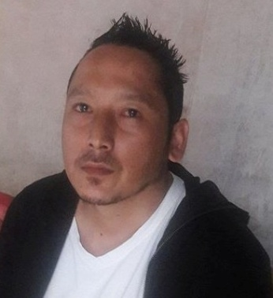
नाम:- राजु घले
उमेर:- ३५ बर्ष
ठेगाना:- जिल्ला मनाङ्ग भ्राका गा.बि.स. वडा नं. ३ घर भई
जिल्ला काठमाडौं का.म.न.पा. १७ धोबिचौर बस्ने
पक्राउ मिति:- २०७३/०६/१६ गते ।
कैद:- जन्म कैद ।
पक्राउ स्थान: खिचापोखरी, काठमाडौं
(थप जानकारीका लागि प्र.उ. दिवेश लोहनी सम्पर्क 98५११३१८२१)
मिति २०७३/०६/३० गते ।

